成都市龙泉驿区城市管理局成洛路LED 改造采购项目更正通知

采购编码：龙泉驿政采（2021）A0036号

位置 | 原内容 | 更正后内容 | 备注
四川政府采购网公告-主要成交标的 | 无 | 增加成交标的信息，附后。 | 因政采云系统推送问题，未能将在政采云系统中录入的标的信息推送至四川政府采购网。

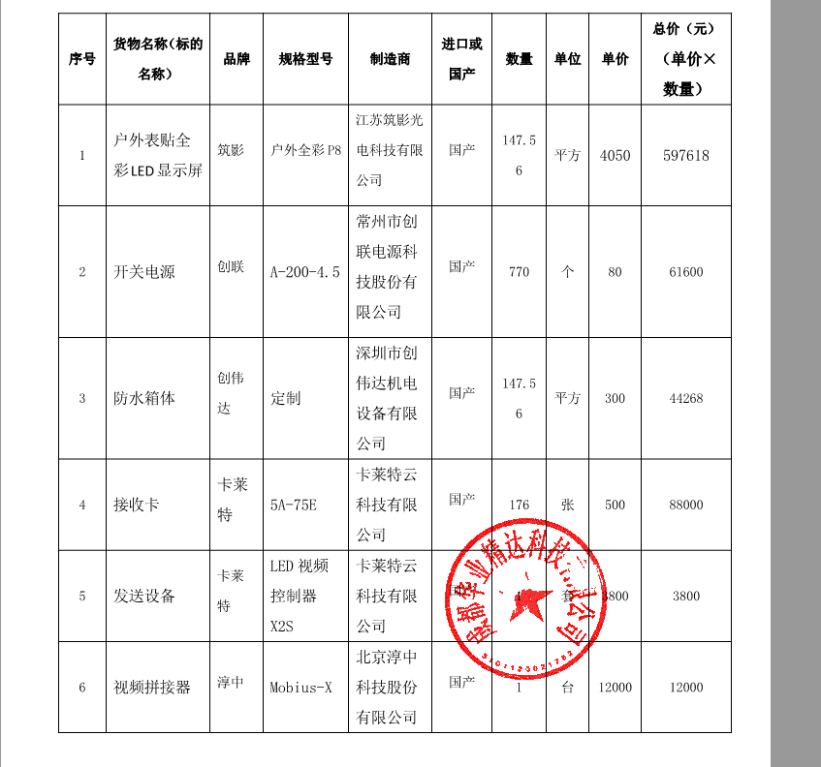

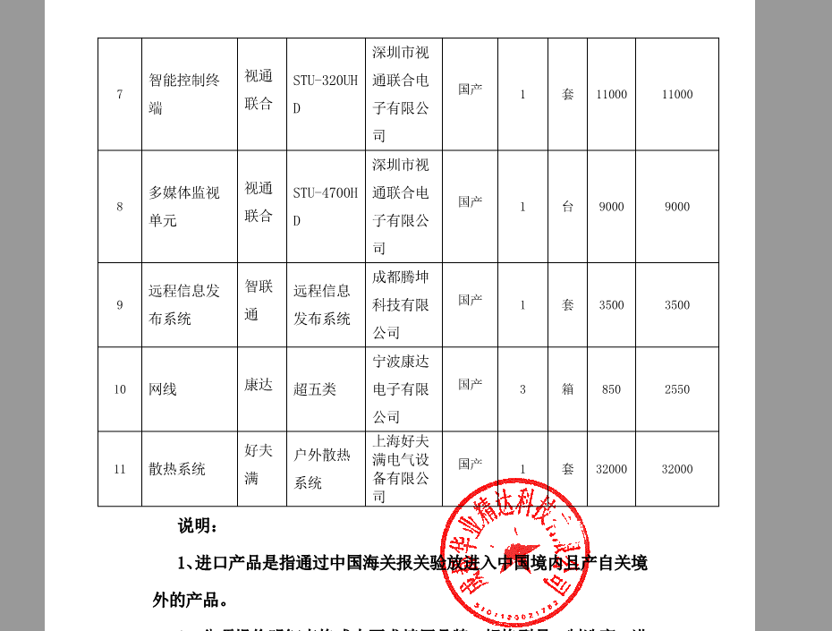

成都市龙泉驿区城市管理局 成都市龙泉驿区公共资源交易服务中心

2021年9月9日

